Datum 17.04.2025.


Prijava teme za seminarski rad iz predmeta Razvoj Softvera II
CineVibe
Sistem za upravljanje bioskopskim uslugama koji omogućava korisnicima online kupovinu karata i menija, te administratorima efikasno upravljanje sadržajem i projekcijama

Predmetni profesori : Student :
dr. sc. Elmir Babović , dr. sc. Denis Mušić Rizvanović Nadine – IB170026
- Uvod

Većina kina danas i dalje koristi zastarjele sisteme za upravljanje poslovanjem, koji su uglavnom fokusirani samo na internu administraciju, zanemarujući potrebe i iskustvo korisnika. Aplikacija CineVibe ima za cilj modernizaciju upravljanja kinima kroz centralizovani sistem koji omogućava administraciji potpunu kontrolu nad filmovima, projekcijama, salama, sjedištima, menijem i korisnicima, uz integraciju online plaćanja putem Stripe-a. Menadžment ima pristup detaljnoj analitici i izvještajima o prodaji, posjećenosti i popularnosti sadržaja.
S druge strane, korisnicima je namijenjena mobilna aplikacija putem koje mogu pregledati raspored filmova, rezervisati i kupiti karte, naručiti meni, ostavljati recenzije i pratiti vlastite aktivnosti. Na taj način im se omogućava brzo, jednostavno i savremeno kino iskustvo, dostupno direktno sa njihovog pametnog telefona.

- Ciljevi projekta

• Napraviti desktop aplikaciju za administraciju i upravljanje kino poslovanjem
• Napraviti mobilnu aplikaciju za korisnike kina za online rezervaciju i kupovinu karata i menija

- Funkcionalnosti

Desktop aplikacija će imati sljedeće funkcionalnosti :
- Administratorski panel
- Upravljanje korisnicima
- Upravljanje filmovima (dodavanje, izmjena, brisanje)
- Upravljanje statusima filmova (aktuelni, uskoro, klasici)
- Upravljanje glumcima, žanrovima, producentima i produkcijskim kućama
- Upravljanje projekcijama (termini, film, sala, tip projekcije)
- Upravljanje salama i sjedištima
- Upravljanje tipovima sjedišta
- Upravljanje tipovima filmova
- Upravljanje menijem
- Pregled recenzija filmova
- Biznis izvještaj

Mobilna aplikacija će imati sljedeće funkcionalnosti :
- Pregled filmova, žanrova i glumaca
- Pregled projekcija i dostupnih termina
- Rezervacija i kupovina karata putem Stripe-a
- Pregled i narudžba menija
- Pisanje i pregled recenzija filmova
- Upravljanje korisničkim profilom

- Skice/Mockups i dodatna objašnjenja funkcionalnosti

- Desktop aplikacija :

- Administratorski panel
Jedan od ključnih dijelova efikasne desktop aplikacije za kino jeste pregledan i intuitivan administratorski panel. Ovaj panel omogućava zaposlenima jednostavan i logičan pristup svim dostupnim funkcionalnostima sistema. Svaka funkcionalnost je jasno označena i dostupna jednim klikom, čime se omogućava brzo upravljanje filmovima, projekcijama, salama, korisnicima, menijem i ostalim segmentima poslovanja. Na ovaj način se značajno poboljšava efikasnost rada i smanjuje potreba za dodatnim obukama zaposlenih.

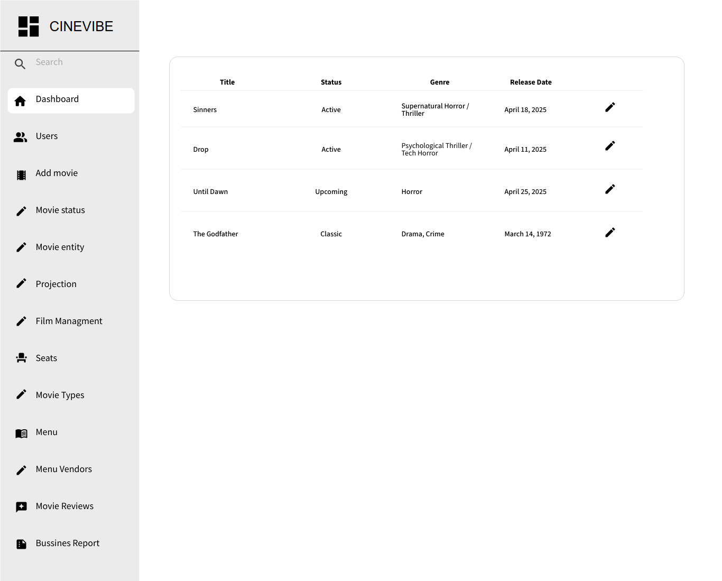

- Upravljanje korisnicima
Administrator aplikacije će imati pristup svim prijavljenim korisnicima, pored toga će imati mogućnost modifikacije korisnika, dodavanje korisnika i brisanja korisnika. Također će mu biti omogućena pretraga korisnika po imenu, prezimenu ili username-u. Korisnik tabela će se sastojati od imena, prezimena, username-a, e-maila, broja telefona, grada prebivališta korisnika, te spola. Lozinka parametar će biti izuzet iz prikazanih podataka.

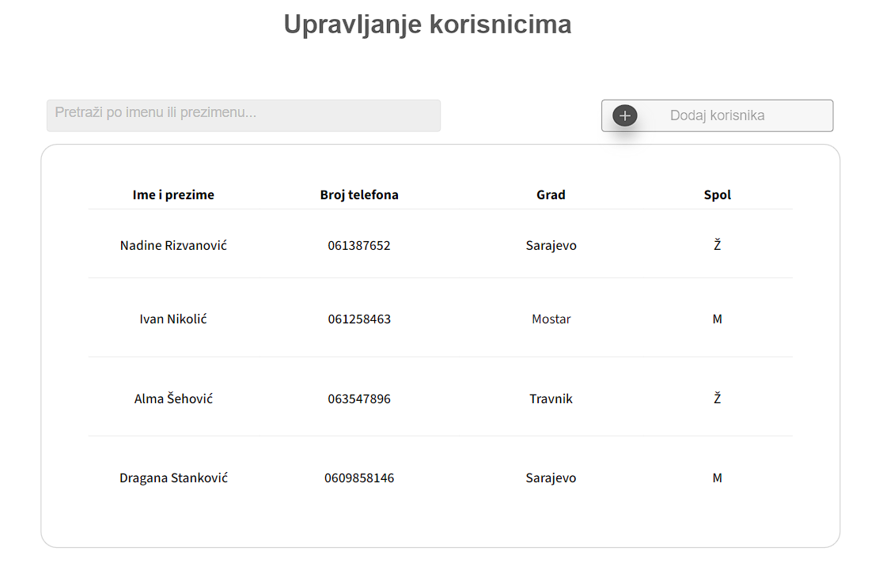

- Upravljanje filmovima (dodavanje, izmjena, brisanje)
Administrator aplikacije će imati mogućnost dodavanja, izmjene i brisanja filmova. Tabela filmovi će se sastojati od naslova, trajanja, postera, datuma izdavanja, trailera i kratkoj opisa. Administrator će također moći pretraživati filmove po glavnim parametrima.

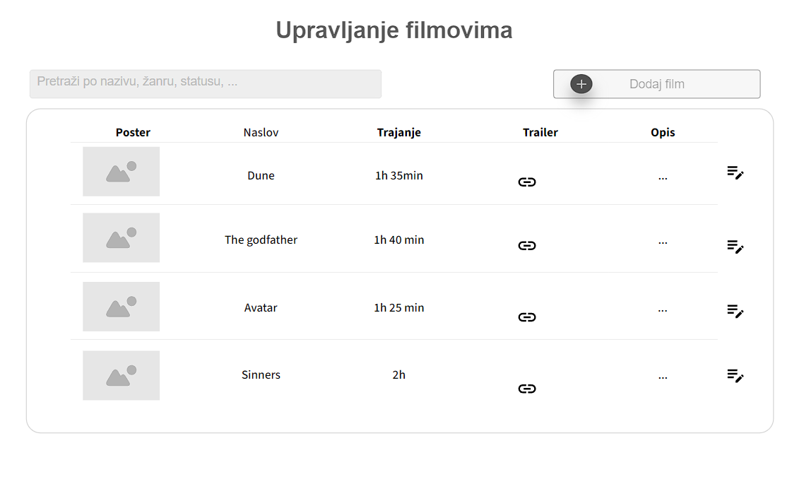
- Upravljanje statusima filmova (aktuelni, uskoro, klasici)
Statuse filmova smo podijelili u 3 kateogrije filmova koji će biti prikazivani. Te kategorije će biti novi ili aktuelni filmovi, sekcija filmova uskoro koji će se odnositi na filmove koji još uvijek nisu izašli, i sekcija klasici koja će nuditi kinima priliku prikazivanja starijih filmova.

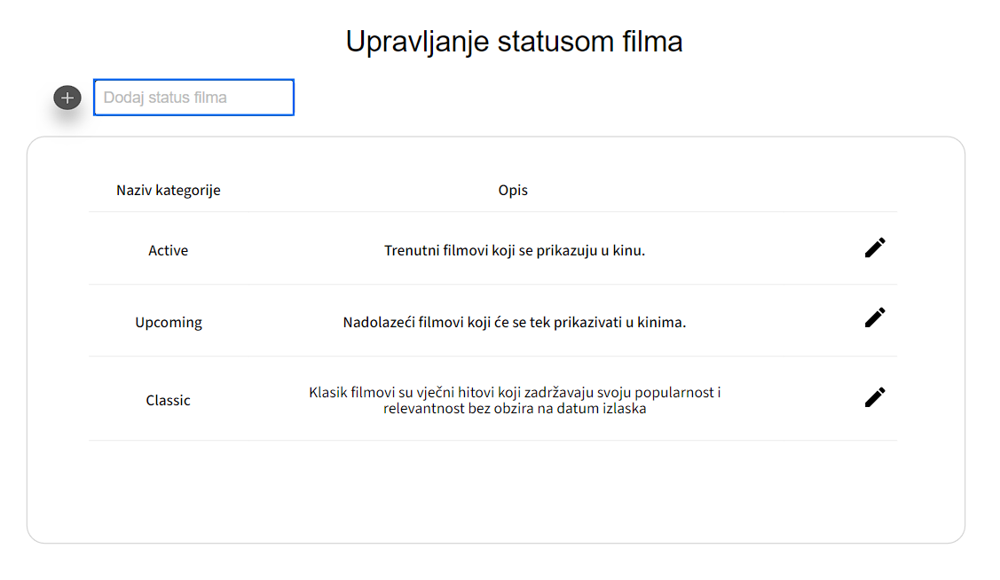

- Upravljanje glumcima, žanrovima, producentima i produkcijskim kućama
Pored osnovnih informacija o filmovima, filmovi će također imati dodatne informacije preko stranih ključeva na tabele, kao što su glumci, žanrovi, producenti i produkcijske kuće, koje će davati opširan opis o filmu koji se prikazuje.

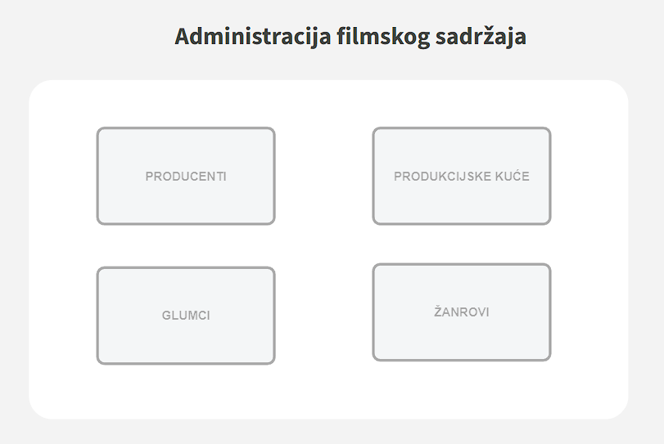

- Upravljanje projekcijama (termini, film, sala, tip projekcije)
Svaki film će biti podijeljen na projekcije, koje ustvari predstavljaju termine prikazivanja svakog filma. Pored toga projekcija će imati podatke o tipu projekcije, kao što su 3D, IMAX i slično. Također svaka pojekcija će imati podatak u kojoj sali se prikazuje i kao glavne informacije će imati vrijeme početka i kraja projekcije.
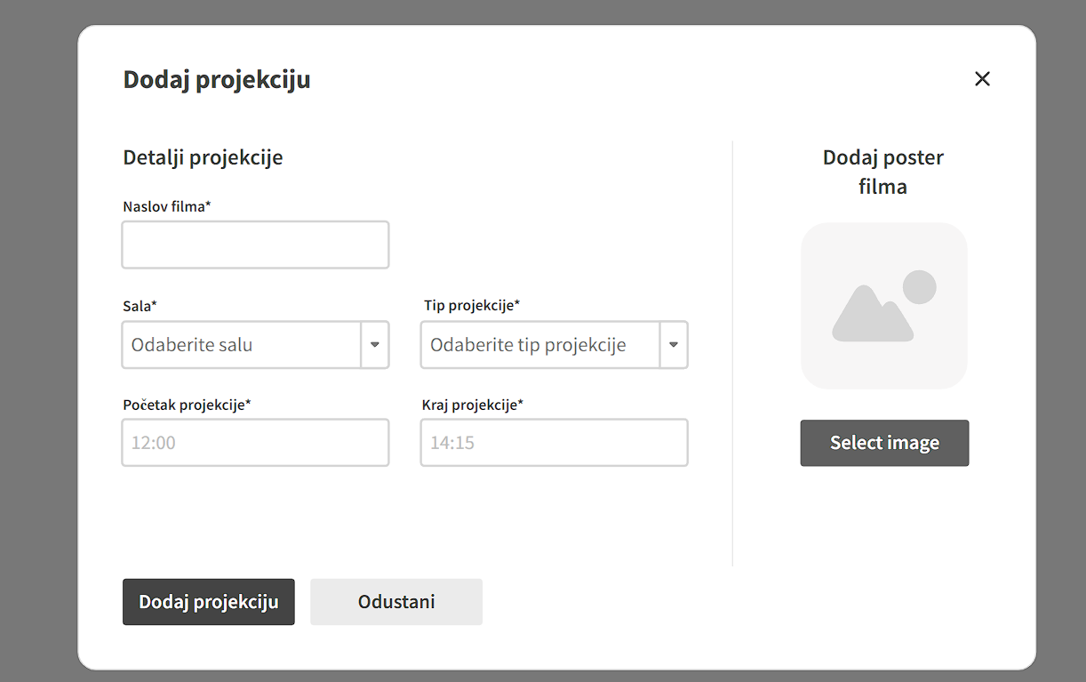
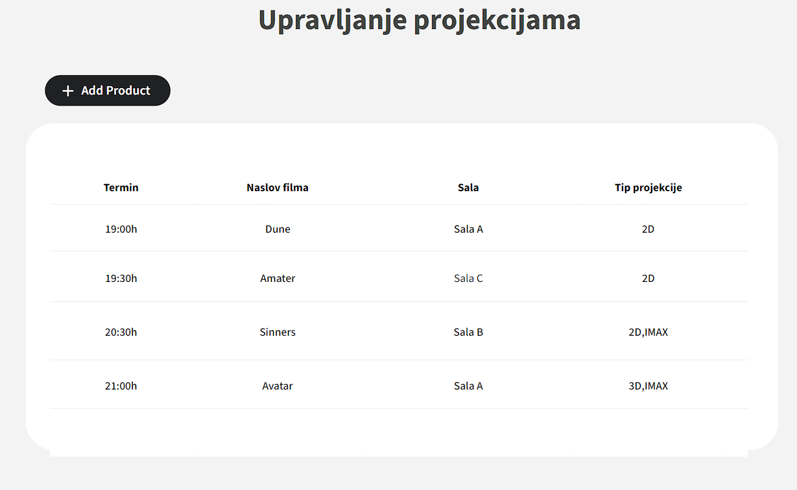

- Upravljanje salama i sjedištima
Svako kino ima ograničeni broj sala i sjedišta. Naš će cilj biti popisati sale i sjedišta nekog kina da bi se olakšao način rezervisanja karti na osnovu slobodnih mjesta. Sale će se sastojati od oznake ili naziva, dok će svako sjedište imati svoj unikatni broj i kojoj vrsti sjedišta pripada.
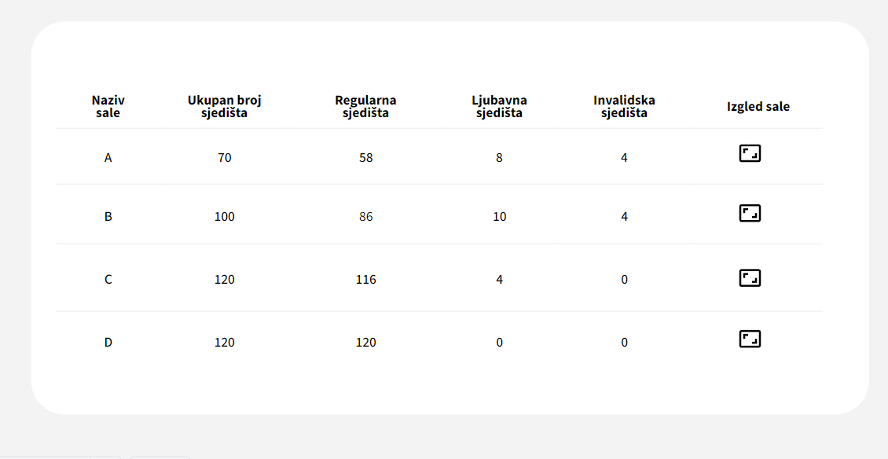
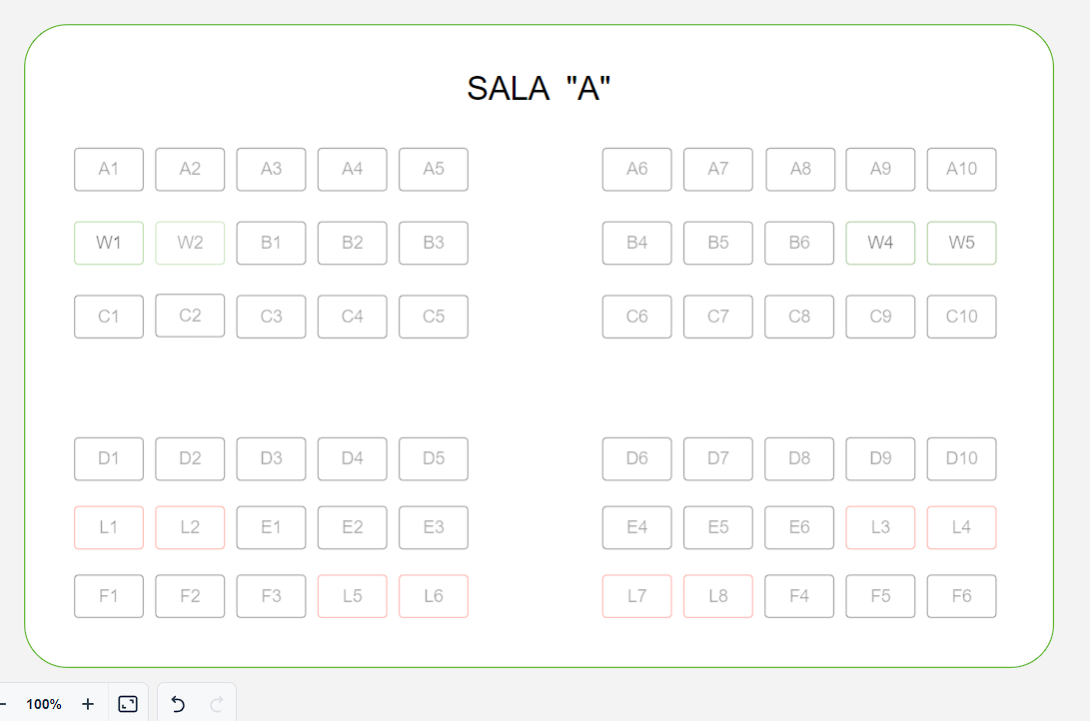

- Upravljanje tipovima sjedišta
Svako sjedište će se sastojati od stranog ključa na tabelu TipSjedišta (SeatType) koja će dati informacije o vrsti sjedišta. Odlučila sam se na 3 vrste: standardni tip, invalidska sjedišta i ljubavna sjedišta koja predstavljaju 2 sjedišta spojena u jedno. I preko ove sekcije ćemo moći upravljati i dodavati nove vrste ukoliko to firma bude željela.
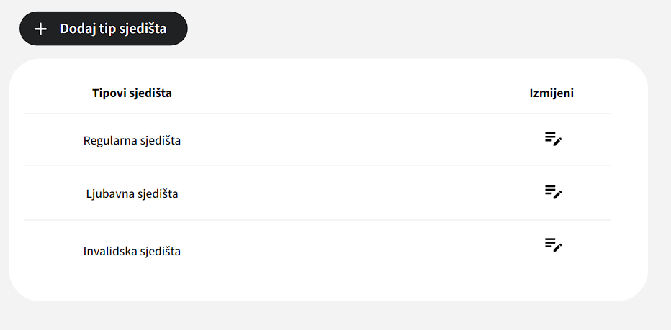

- Upravljanje tipovima filmova
Administrator će također imati uvid u tabelu s vrstama filmova, kao i mogućnost dodavanja, izmjene i brisanja postojećih zapisa. Ova tabela obuhvata različite tehnologije i formate prikazivanja filmova, kao što su standardni 2D, napredni 3D, visoko kvalitetni IMAX, imerzivni 4DX te eventualno druge vrste koje se mogu dodati prema potrebama bioskopa. Svaka pojedinačna filmska projekcija mora biti povezana s jednom od ovih vrsta, čime se precizira na koji način će publika doživjeti sadržaj. Ova funkcionalnost omogućava fleksibilno upravljanje filmskim repertoarom i osigurava tačnu informaciju korisnicima prilikom odabira projekcija.

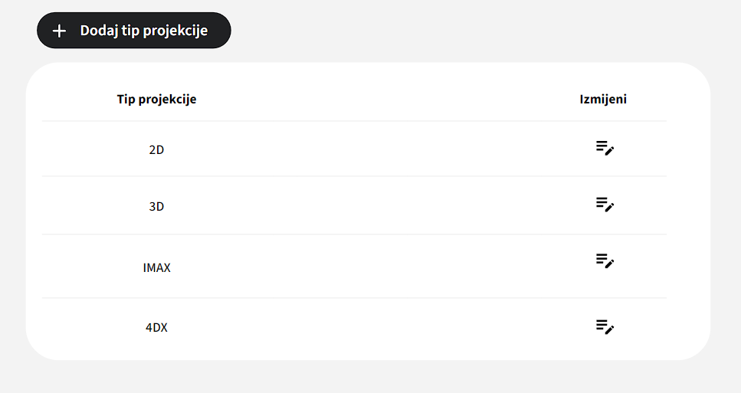

- Upravljanje menijem
Osim što će kupci imati mogućnost rezervacije pomoću aplikacije, također ćemo omogućiti kupovinu menija popust grickalica i sokova putem aplikacije koja za cilj ima ubrzati sami proces i rezervaciju. Meni će se sastojati od naziva, cijene i slike artikla koji se kupuje. Administrator može dodavati, uređivati i uklanjati artikle i mijenjati cijene.

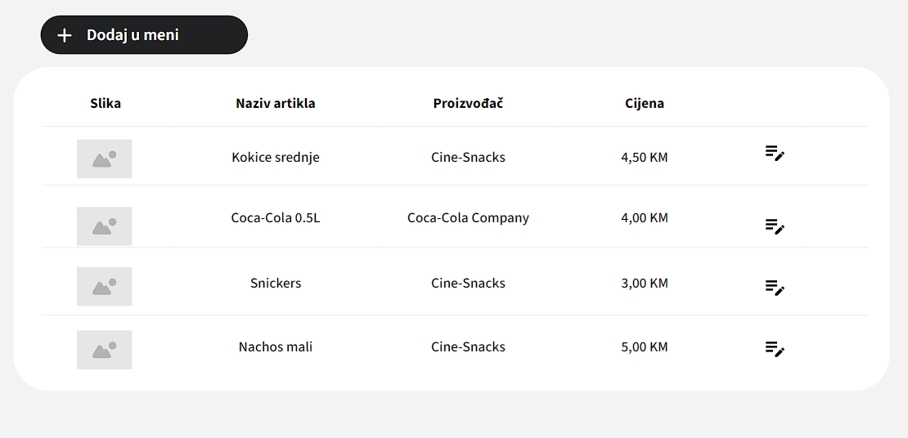

- Pregled recenzija filmova
Nakon što korisnik pogleda film, biće mu ponuđena opcija da ostavi recenziju i ocjenu za taj film. Recenzija može sadržavati kraći tekstualni komentar o utiscima, kao i ocjenu u vidu zvjezdica ili sličnog vizualnog sistema. Ova funkcionalnost omogućava korisnicima da podijele svoje mišljenje, ali i da pomognu drugim posjetiocima prilikom odabira narednog filma.
S druge strane, administrator sistema će imati pristup svim korisničkim recenzijama putem admin panela. Time se omogućava bolji uvid u percepciju i zadovoljstvo publike prikazanim sadržajem, što može poslužiti kao dragocjen indikator prilikom odabira budućih filmova za repertoar, kao i za praćenje kvaliteta filmova koji se trenutno nude. Takođe, administrator može imati mogućnost uređivanja recenzija u slučaju neprimjerenog sadržaja.

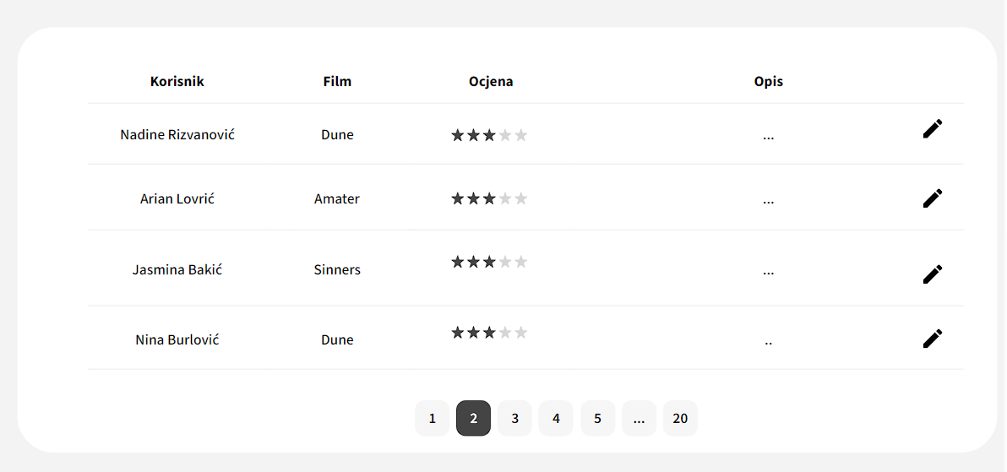

- Biznis izvještaj
Poslovni izvještaj predstavlja jednu od ključnih stavki uspješnog poslovanja, jer omogućava detaljan uvid u sve aspekte rada i poslovne performanse. Kroz sveobuhvatnu analizu i jasan prikaz podataka, izvještaj pomaže u donošenju strateških odluka, prepoznavanju trendova, te identifikaciji potencijalnih problema i prilika za unapređenje.
U ovom poslovnom izvještaju planiram prikazati najvažnije metrike koje odražavaju trenutno stanje i uspješnost poslovanja. Fokus će biti na prikazu najgledanijih filmova, najprodavanijih menija, najpopularnijih tipova projekcija, kao i najposjećenijih termina. Ove informacije će biti predstavljene kroz pregledne grafikone i tabele, što će omogućiti lako praćenje promjena i kretanja tokom određenog vremenskog perioda.
Pored toga, izvještaj će služiti kao temelj za buduće planiranje i optimizaciju ponude, marketing strategija i rasporeda projekcija, kako bismo dodatno unaprijedili korisničko iskustvo i povećali efikasnost poslovanja.

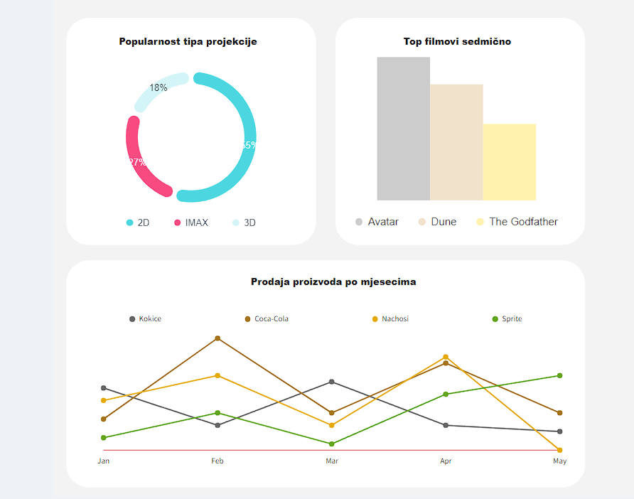

- Mobilna aplikacija :

      - Pregled filmova, žanrova i glumaca
Glavni dio aplikacije će biti pregled filmova po sekcijama (aktuelni, uskoro i klasici), korisnku će se nuduti intuitivni način pretrage a filmovi će biti sortirani od najpopularnijih i najnovijih. Klikom na neki od filmova će se nuditi detaljni opis svakog filma, od njegovog naziva, trajanja, postera pa do trailera i glumaca i žanrova kojem pripadaju.

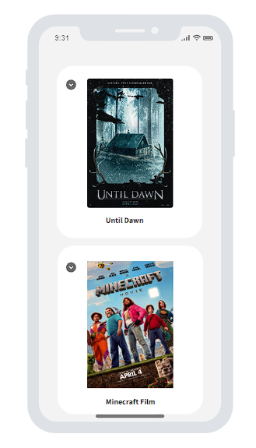
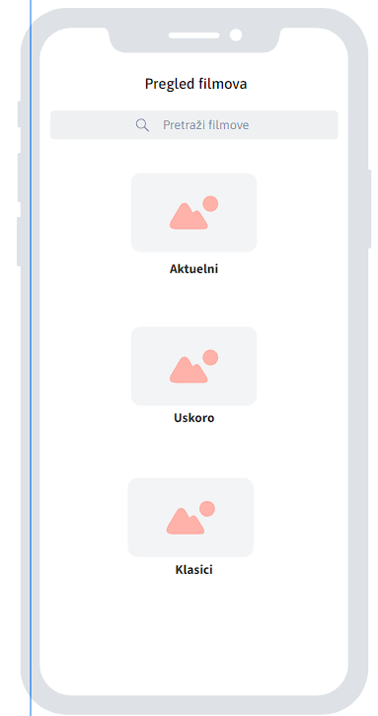

      - Pregled projekcija i dostupnih termina
Odabirom željenog filma, korisniku će se prikazati svi dostupni termini i projekcije za taj film, uključujući informacije o vrsti projekcije (2D, 3D, IMAX i sl.) kao i sali u kojoj se projekcija održava. Na ovaj način korisnik odmah dobija uvid u sve relevantne informacije koje mu mogu pomoći pri donošenju odluke.
Klikom na jedan od ponuđenih termina, korisnik će biti preusmjeren na jednostavan i pregledan interfejs za rezervaciju karata, gdje će moći da: odabere tačno sjedište u sali pomoću interaktivne mape, te potvrdi rezervaciju u svega nekoliko koraka.
Cilj je da se proces rezervacije učini što bržim, intuitivnijim i dostupnim, kako bi korisnik u svega nekoliko trenutaka mogao završiti čitav postupak bez potrebe za dodatnim koracima ili odlaskom na blagajnu.

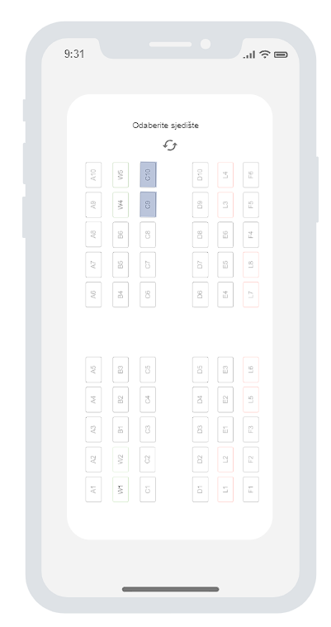
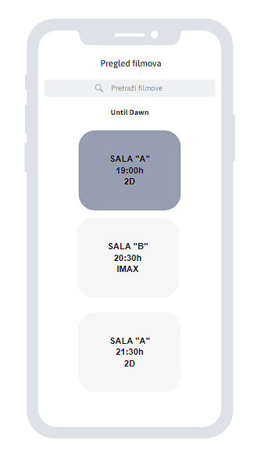

      - Rezervacija i kupovina karata putem Stripe-a
Nakon odabira željenog termina korisniku će se nuditi dvije opcije, jedna će biti rezervacija koja omogućava korisniku plaćanje u poslovnici nakon dolaska na projekciju a druga će biti plaćanje putem platforme Stripe.

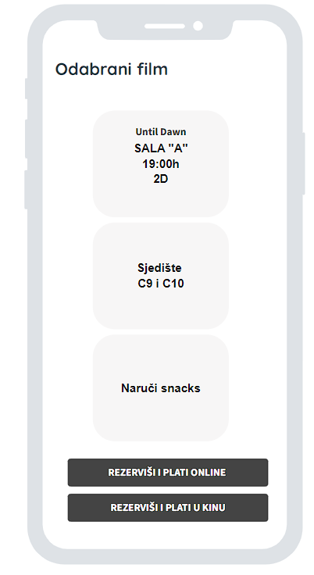
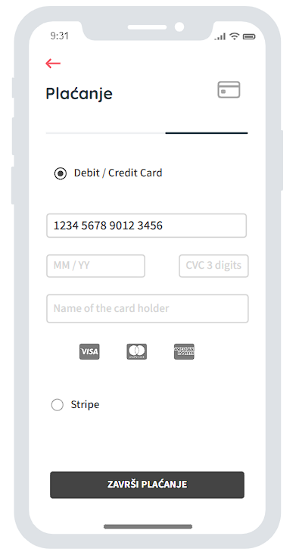

      - Pregled i narudžba menija
Pored rezervacije filmskih projekcija, korisnicima će biti omogućena i kupovina menija direktno putem aplikacije. Ova opcija značajno doprinosi efikasnosti usluge, jer omogućava blagovremenu pripremu narudžbi i smanjuje vrijeme čekanja na šalteru ili u redu.

Korisnik će moći jednostavno pregledati dostupne opcije, dodati željeni meni u korpu zajedno sa rezervacijom za film, te završiti narudžbu u nekoliko koraka. Ova integracija omogućava brži i jednostavniji proces, poboljšava korisničko iskustvo i doprinosi većoj efikasnosti u radu osoblja.

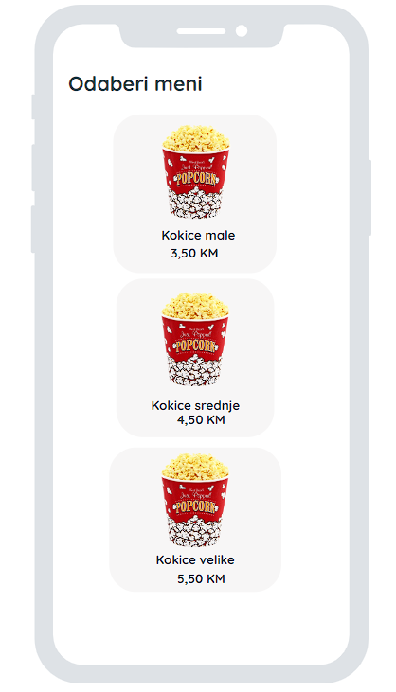

      - Pisanje i pregled recenzija filmova
Nakon odgledanog filma korisniku će se dati mogućnost ostavljanja recenzije na pregledani film. Recenzije će biti u obliku zvjezdica, 1 do 5, i korisnici će imati mogućnost ostavljanja kratkog komentara. To će biti korišteno od strane recommender sistema da bi preporučio korisniku filmove koje voli.

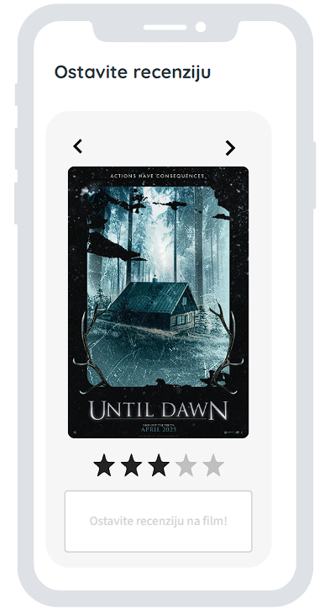

      - Upravljanje korisničkim profilom
Korisnični profil će predstavljati mjesto gdje će korisnik imati uvida u sve bitnije stavke njegovo profila, od osnovnih informacija, filmova koje je odgledao, pa i do recenzija koje je ostavljao.

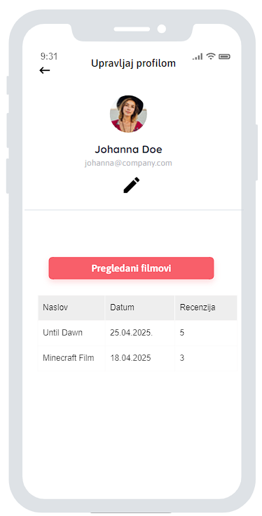

- Opis web servisa
Za implementaciju aplikacije biće korišćena REST arhitektura, koja omogućava efikasnu i skalabilnu komunikaciju između klijentskih i serverskih komponenti sistema.
Razvoj će se odvijati korišćenjem Flutter okvira, koji omogućava izradu cross-platform aplikacija za mobilne i desktop uređaje iz jedinstvene baze koda. Mobilna aplikacija biće namijenjena krajnjim korisnicima i služit će za pregled filmova, rezervaciju karata i kupovinu menija. Desktop aplikacija koristit će se u administrativne svrhe, poput upravljanja projekcijama, filmovima, salama i analizom podataka. Obe aplikacije će komunicirati sa zajedničkom infrastrukturom, putem centralizovanog Web API-ja, koji će omogućiti pristup i rad sa SQL bazom podataka. Na taj način, osigurava se jedinstven izvor podataka i konzistentnost informacija između korisničkog i administrativnog dijela sistema.

- Sistem preporuke

U okviru aplikacije implementiran je model-based collaborative filtering sistem preporuke, koji korisnicima nudi personalizovane prijedloge filmova na osnovu njihovih prethodnih aktivnosti, kao i ponašanja drugih korisnika sa sličnim preferencijama. Sistem koristi podatke o interakcijama, poput ocjena ili kupovine filmova, i na osnovu njih trenira model koji uči skrivene obrasce i predviđa koji bi filmovi mogli biti zanimljivi određenom korisniku.

Kada korisnik zatraži preporuku, prvo se identifikuju filmovi koje još nije gledao. Zatim se za svaki od tih kandidata izračunava vjerovatnoća (score) da će mu se film dopasti. Filmovi sa najvišim score-om nude se kao preporuka.

Na primjer, ako korisnica ocijeni neki film visokom ocjenom, a korisnici sa sličnim ukusom takođe ocijene druge filmove pozitivno, sistem će upravo te filmove ponuditi kao prijedlog. Na ovaj način se postiže visok stepen personalizacije, jer algoritam ne koristi samo informacije o jednom korisniku, već i kolektivne obrasce cijele zajednice, čime se značajno povećava tačnost preporuka i kvalitet korisničkog iskustva.

- Zaključak
Cilj projekta CineVibe jeste unaprijediti iskustvo posjete kinu tako što će se svi procesi — od rezervacije karata i sjedišta, preko kupovine menija, pa sve do personalizovanih preporuka filmova — objediniti u jedinstven, intuitivan sistem. Dok slični sistemi koji se koriste u kino industriji na našim prostorima često nude ograničen broj funkcionalnosti i zanemaruju korisničko iskustvo, CineVibe teži da objedini potrebe i administracije i krajnjih korisnika kroz modernu i tehnološki naprednu platformu.
S jedne strane, administrativni dio aplikacije omogućava efikasno upravljanje projekcijama, salama, menijima i analizom podataka, dok s druge strane, korisnička aplikacija pruža brz i jednostavan pristup svim kino uslugama — bilo kad i bilo gdje. Krajnji cilj ovog projekta je razvoj gotovog proizvoda koji će biti spreman za implementaciju u stvarnim kino okruženjima i koji će predstavljati ozbiljnu ponudu za kompanije koje žele unaprijediti digitalno iskustvo svojih posjetilaca.

